Неделя здоровья в школах с.Большой Труев и с.Татарский Канадей

С 5 по 9 сентября проходила Неделя здоровья в МБОУ СОШ с.Большой Труев и МБОУ СОШ с.Татарский Канадей, посвященная началу нового учебного года. Мероприятия проводились с целью пропаганды здорового образа жизни, профилактики вредных привычек, привлечения детей и подростков к систематическим занятиям физической культурой и спортом.
В начальных классах школы с.Большой Труев с 5 по 7 сентября были проведены подвижные игры, спортивные игры, соревнования по скипингу. Участие приняли все обучающиеся со 2 по 4 класс.
Такие формы организации оздоровительной работы в школе способствуют воспитанию поколения, ориентированного на здоровый образ жизни.
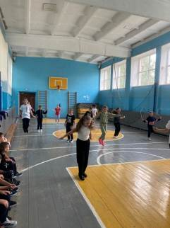
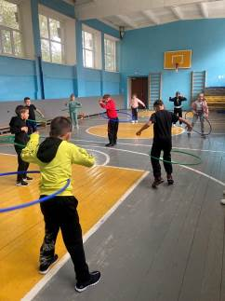
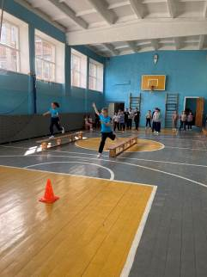
9 сентября 2022 года в МБОУ СОШ с. Татарский Канадей в рамках Недели здоровья прошёл общешкольный день здоровья. Несмотря на пасмурную погоду, всё классы с пользой провели время. Начальные классы с удовольствием участвовали в весёлых стартах и эстафетах, учащиеся среднего звена заняты были сдачей нормативов ГТО, а старшие школьники провели товарищеский матч по футболу. День здоровья удался! Главный вывод педагогов - здоровый образ жизни по душе всем.

